1、有以下程序：
#include <stdio.h>
int main()
{
int x=1,y=0,a=0,b=0;
switch(x)
{
case 1:
switch(y)
{
case 0:a++;break;//a:1
case 1:b++;break;
}
case 2:a++;b++;break;//a:2;b:1
case 3:a++;b++;
}
printf("a=%d,b=%d\n",a,b);
return 0;
}
程序运行结果是:a=2,b=1

2、有以下程序：
#include <stdio.h>
int main()
{
int a=0,b=0,c=0,d=0;
if(a=1)b=1;c=2;
else d=3;
printf("%d,%d,%d,%d\n",a,b,c,d);
}
请写出最后打印结果
报错
原因：if(a=1)b=1;c=2;
else d=3;//语法错误

3、有以下程序：
#include <stdio.h>
int main()
{
int a=1,b=1;
while(a--)
b--;
printf("%d%d\n",a,b);
}
程序的运行结果是
-10

4、有以下程序：
#include <stdio.h>
int main()
{
int a=1, b=0;
for(;a<5;a++)
{ if(a%2==0) break;
b+=a;
}
printf("%d\n",b);
}
程序的运行结果是 1
第一次进入循环：a:1;b:1
第二次进入循环：break;a:2;b:1

5、有以下程序：
#include <stdio.h>
int main()
{
int i；
for(i=1;i<= 5;i++)
{ if(i%2) printf("*");
else continue;
printf("#");
}
printf( "$\n");
}
程序运行后的输出结果是 *#*#*#$
第一次进入循环：*#
第二次进入循环：
第三次进入循环：*#
第四次进入循环：
第五次进入循环：*#
$

6、有以下程序：
#include <stdio.h>
int main()
{
int i=0, sum=1;
do
{
sum+=i++;
} while(i<6);
printf("%d\n" ,sum);
}
程序的输出结果是 16
第一次进入循环后：sum:1; i:1
第二次进入循环后：sum:2; i:2
第三次进入循环后：sum:4; i:3
第四次进入循环后：sum:7; i:4
第五次进入循环后：sum:11; i:5
第六次进入循环后：sum:16; i:6

7、有以下程序段，若变量已正确定义并赋值
if(a>b)printf("x=%d,",x);
else printf("y=%d,",y);
if(a<=b)i++;
else j++:
则与此程序段功能相同的选项是(C)

A、if(a<=b){printf("x=%d,",x);i++;}
else {printf("y=%d,",y);j++;}
B、if(a>b){printf("x=%d,",x);i++;}
else {printf("y=%d,",y);j++;}
C、if(a>b){printf("x=%d,",x);j++;}
else {printf("y=%d,",y);i++;}
D、if(a>=b){printf("x=%d,",x);i++;}
else {printf("y=%d,",y);j++;}

8、以下程序段中，不能实现条件“如果a<b则x=10,否则x=-10“的是(D)
A、x=(a>=b)? -10:10;
B、if(a<b) x=10;
else x=-10;
C、x=-10;
if(a<b)x=10;
D、if(a<b) x=10;
if(b<a) x=-10;

9、以下能够实现计算5!的程序段是(A)
A、
int fac=1 ,k=0;
do{ k++; fac*=k;} while(k<5);
B、
int fac=0,k=1;
do{ fac*=k; k++;} while(k<5);
C、
int fac=1,k=1;
do{ k++; fac*=k;} while(k<=5);
D、
int fac=1,k=0;
do{ fac*=k; k++;} while(k<5);

10、有以下程序：
#include <stdio.h>
int main()
{
int x=0,y=6;
do
{ while(--y) x++;}
while(y--);
printf("%d,%d\n",x,y);
}
程序的运行结果是 5,-1
{ while(--y) x++;}
第一次进入循环后：y:5; x:1
第二次进入循环后：y:4; x:2
第三次进入循环后：y:3; x:3
第四次进入循环后：y:2; x:4
第五次进入循环后：y:1; x:5
while(y--); --> y:-1; x:5

11、为避免在嵌套的条件语句中if-else产生二义性，C语言规定：else子句总是和（B）配对
A）缩排位置相同的if B）其之前最近的if
C）其之后最近的if D）同一行的if

12、若变量已正确定义，要求程序段完成求5!的计算，不能完成此操作的程序段是：（B）
A)for(i=1,p=1;i<=5;i++) p*=i;
B)for(i=1;i<=5;i++){ p=1; p*=i;}
C)i=1;p=1;while(i<=5){p*=i; i++;}
D)i=1;p=1;do{p*=i; i++; }while(i<=5);

13、以下程序段的输出结果是 ：（A）
main()
{
int i,j,k;
for(i=0，j=10;i<=j;i++,j--)
k=i+j;
printf(“k=%d”,k);
}

A) k=10 B）k=22 C）k=44 D）k=20
后i:1; j:9 ; k:10
后i:2; j:8 ; k:10
后i:3; j:7 ; k:10
后i:4; j:6 ; k:10
后i:5; j:5 ; k:10
后i:6; j:4 ; k:10

14、输入三个数，分别放在变量a、b、c中，然后把输入的数据重新按由小到大的顺序放在变量a、b、c中，最后输出a、b、c中的值
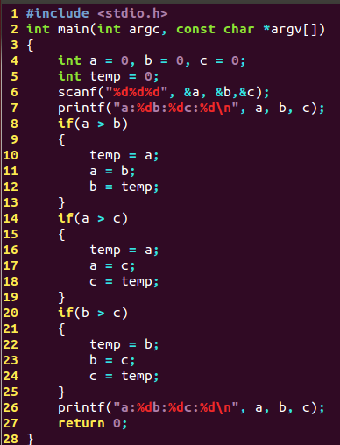

15、打印出以下图形
*
**
***
****
*****
******
*******
********
*********
**********
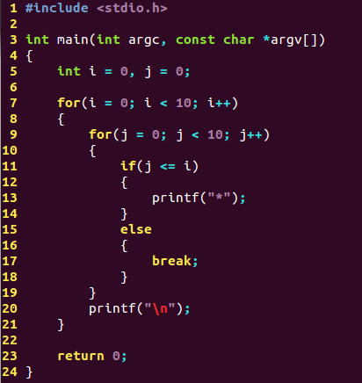
16、打印出以下图形
**********
*********
********
*******
******
*****
****
***
**
*
